التاريخ: 2026/06/12 (تاریخ اصلاح کنید)
السادة / الإدارة العامة للإقامة وشؤون الأجانب – دبي
الموضوع: طلب إعادة تفعيل تصريح الإقامة الملغي
تحية طيبة وبعد،
أتقدم إلى سعادتكم بهذا الطلب راجيةً منكم التكرم بالموافقة على إعادة تفعيل إقامة أختي والسماح لها بالعودة إلى دولة الإمارات العربية المتحدة، حيث تم إلغاء إقامتها أثناء وجودها خارج الدولة. وبياناتها كالتالي:
الاسم | رقم الإقامة | الرقم الموحد / رقم الهوية | الجنسية | صفة العلاقة:
نام شخصی که خارج بوده و اقامتشون کنسل شده | شماره ویزا از روی استمپ صورتی ویزا | شماره اقامت از روی آی دی کارت | جمهورية إيران الإسلامية | أختي وصاحبة شركة ومستثمرة
إن المذكورة أعلاه صاحبة شركة ومستثمرة في دولة الإمارات العربية المتحدة، وقد أسست وتدير أعمالاً واستثمارات قائمة في إمارة دبي، وتتطلب طبيعة أعمالها واستثماراتها وجودها الفعلي داخل الدولة للإشراف المباشر على العمليات التشغيلية والإدارية، ومتابعة شؤون الشركات، والوفاء بالتزاماتها التجارية والقانونية، وضمان استمرارية أعمالها واستثماراتها.
كما أن استمرار وجودها خارج الدولة قد أثر على سير أعمالها واستثماراتها، حيث إن العديد من الالتزامات والمهام الإدارية والتجارية تتطلب حضورها الشخصي ومتابعتها المباشرة، الأمر الذي يجعل عودتها إلى الدولة ضرورية لاستمرار نشاطها التجاري بصورة سليمة.
إضافة إلى ذلك، فإن وجود والدتي داخل الدولة يعد أمراً بالغ الأهمية بالنسبة لأسرتنا، حيث إن الأسرة بحاجة إلى لمّ شملها واستقرارها داخل دولة الإمارات العربية المتحدة، لما لذلك من أثر إيجابي على الاستقرار الأسري والاجتماعي.
ونحن على استعداد لتقديم جميع المستندات والوثائق الداعمة التي تثبت مصالحها التجارية والاستثمارية داخل الدولة، بما في ذلك الرخص التجارية، وعقود التأسيس، وشهادات الملكية، وأي مستندات أخرى تطلبها الجهات المختصة.
لذلك، نلتمس من سعادتكم التكرم بالنظر في هذا الطلب والموافقة على إعادة تفعيل إقامتها والسماح لها بالعودة إلى دولة الإمارات العربية المتحدة، حتى تتمكن من استئناف إدارة أعمالها واستثماراتها والوفاء بالتزاماتها التجارية والإدارية، بما يساهم في دعم واستمرارية الأنشطة الاقتصادية والاستثمارية القائمة داخل الدولة.
ونؤكد التزامها الكامل بجميع القوانين والأنظمة المعمول بها في دولة الإمارات العربية المتحدة، واستعدادها لاستيفاء أي متطلبات أو إجراءات إضافية تحددها الجهات المختصة.
وتفضلوا بقبول فائق الاحترام والتقدير.
رقم التليفون: (شماره موبایل شما که داخل دبی براشون اقدام کردین)
نوشته های قرمز و این هشدار حتما پاک شود
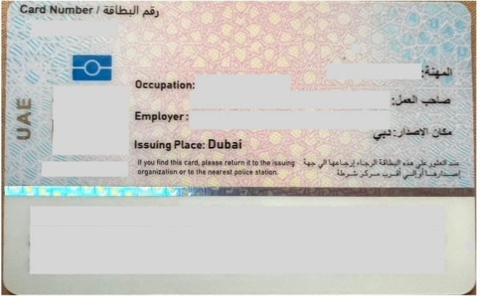
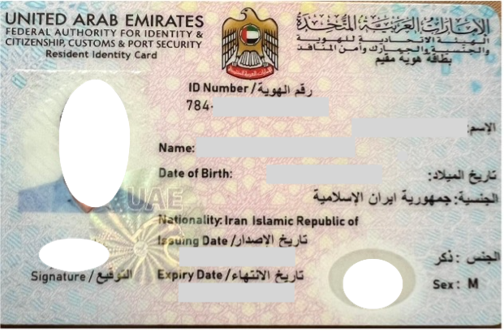
بريد إلكتروني: (آدرس ایمیل شما که داخل دبی براشون اقدام کردین)

تصویر
ID Card
کسی که
اقامتش
کنسل شده.

